La programación inició en la década de 1940 junto con la creación de los primeros ordenadores y el lenguaje ensamblador.

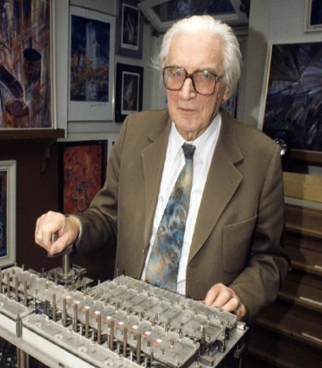

Debido a la complejidad de este lenguaje, se vio la necesidad de desarrollar un lenguaje de alto nivel. En 1943 Konrad Zuse creó Plankalkül, el primer lenguaje de alto nivel, pero no fue implementado. En 1949 se desarrolló ShortCode, el primer lenguaje de programación de alto nivel oficialmente reconocido. En la década de 1950, se crearon otros lenguajes de programación como AutoCode, Fortran, COBOL, LISP y BASIC. En 1972, se desarrolló C y SQL, y en la década de 1980, se mejoró C con C++ y se crearon herramientas para programación orientada a objetos. En la década de 1990, surgieron lenguajes importantes como HTML, MATLAB, JavaScript, Python, Ruby y Java, gracias a la popularización de internet.